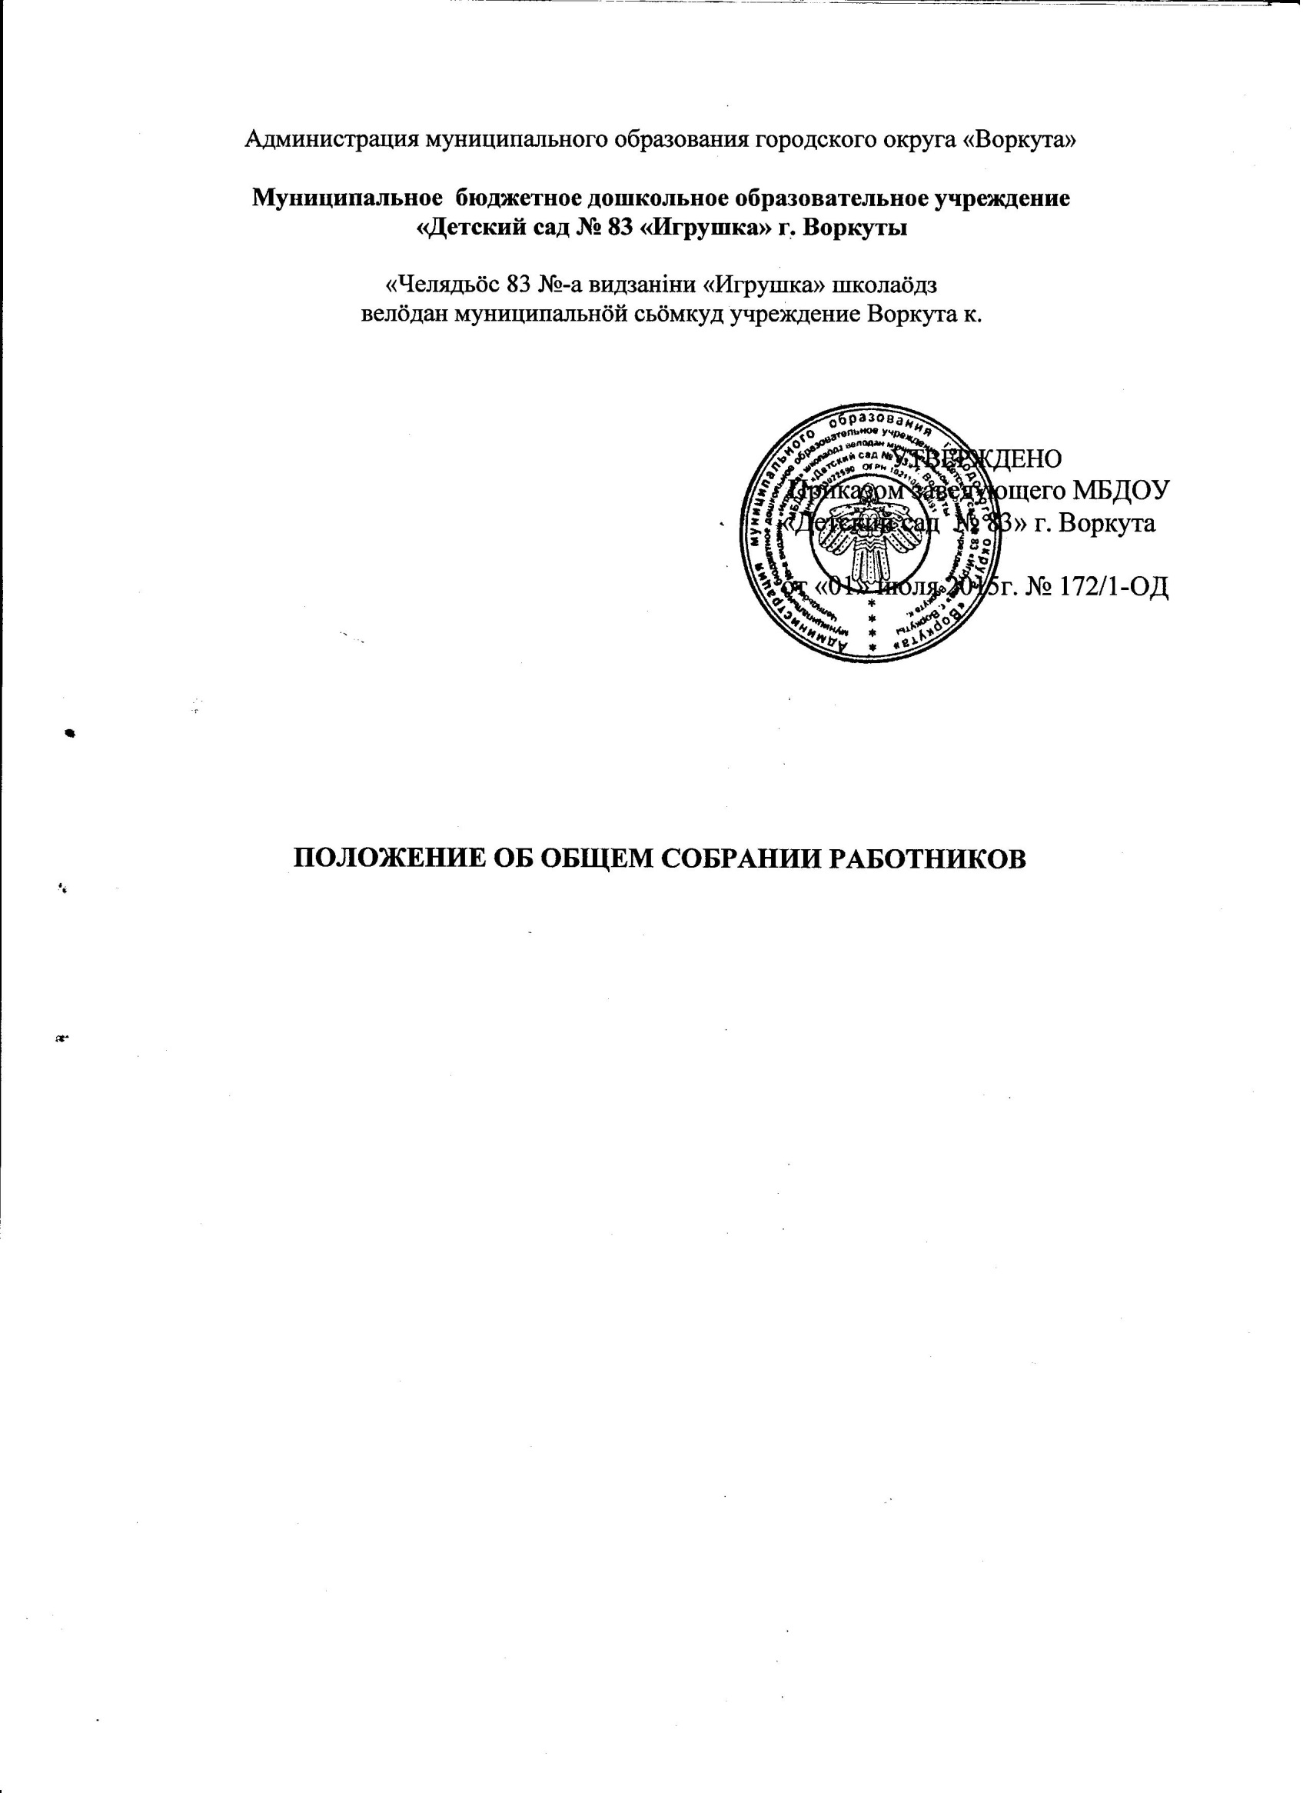

I. Общие положения

1.1 Трудовой коллектив муниципального бюджетного дошкольного образовательного учреждения «Детского сада № 83 «Игрушка» г. Воркуты составляют все граждане, участвующие своим трудом в его деятельности на основе трудового договора. Полномочия трудового коллектива Учреждения осуществляются Общим собранием членов трудового коллектива.
1.2 Общее собрание работников муниципального бюджетного дошкольного образовательного учреждения «Детского сада № 83 «Игрушка» г. Воркуты, (в дальнейшем именуемое Общее собрание работников Учреждения), является коллегиальным органом управления Учреждением. Он создается в целях выполнения принципа самоуправления Учреждения, обеспечивающего государственно-общественный характер управления Учреждением.
1.3 Общее собрание руководствуется в своей деятельности Конституцией РФ; Концепцией ООН о правах ребенка; ч.4 ст.26 Федерального закона от 29.12.2012 № 273-ФЗ «Об образовании в Российской Федерации»; Трудовым Кодексом РФ и другими законодательными и правовыми актами в области образования; Уставом МБДОУ «Детского сада № 83» г. Воркуты и настоящим положением.
1.4 Решения Общего собрания работников Учреждения обязательны для исполнения всем членам коллектива детского сада.

II. Задачи Общего собрания работников Учреждения.

2.1 Обсуждение основных направлений деятельности Учреждения.
2.2 Обсуждение Устава, изменений и дополнений, вносимых в него.
2.3 Обсуждение, рассмотрение проекта, внесение дополнений в Коллективный договор.
2.5 Обсуждение и принятие годовых планов работы Учреждения, Правил внутреннего распорядка Учреждения, планов мероприятий по улучшению условий охраны труда, пожарной безопасности, оздоровительных мероприятий, локальных актов Учреждения, регулирующих вопросы оплаты труда, внебюджетной деятельности, трудовые отношения, деятельность комиссий, предусмотренных трудовым законодательством. Участие в разработке и принятии коллективных договоров.
2.6 Выдвижение коллективных требований работников Учреждения Вносит изменения и дополнения к Уставу МБДОУ «Детского сада № 83» г. Воркуты.
2.7 Обсуждение вопросов трудовой дисциплины и мероприятий по еѐ укреплению, рассмотрение фактов нарушения трудовой дисциплины работниками Учреждения.
2.8 Обсуждение вопросов охраны и безопасности труда работников, жизни и здоровья воспитанников, а также контроль за соблюдением работниками Учреждения правил и инструкций по охране труда, за использованием средств, предназначенных на улучшение условий и безопасности труда.
2.9 Определение порядка и условий предоставления социальных гарантий и льгот в пределах компетенции Учреждения;
2.10 Рассмотрение и принятия представления к награждению работников государственными и отраслевыми наградами.
2.11 Ознакомление с итоговыми документами по проверке государственными и муниципальными органами деятельности Учреждения и планом выполнения мероприятий по устранению недостатков в работе.
2.12 Выдвижение коллективных требований работников и избрание полномочных представителей для участия в разрешении коллективного трудового спора.

III. Состав Общего собрания работников Учреждения.

3.1. Членами Общего собрания работников Учреждения являются все работники Учреждения. На заседания могут быть приглашены представители Управления, Учредителя и общественности.
3.2. Общее собрание работников Учреждения организует свою работу по утвержденному плану, собирается не реже 2-х раз в год.
3.3. Для ведения Общего собрания работников Учреждения открытым голосованием избираются его председатель и секретарь из их числа большинством голосов от общего числа членов собрания. Срок их полномочий составляет 1 год.
3.4. Протоколы заседаний Общего собрания работников Учреждения, его решения оформляются секретарем в «Журнал протоколов заседаний Общего собрания сотрудников МБДОУ «Детского сада № 83» г. Воркуты, каждый протокол подписывается председателем Общего собрания работников Учреждения и секретарем.
3.5. Протоколы Общего собрания работников Учреждения хранятся в соответствии с номенклатурой Учреждения. Решения Общего собрания Учреждения реализуются приказами заведующего Учреждения.
3.6. Общее собрание работников Учреждения считается правомочным при присутствии на нем не менее половины работников Учреждения.
3.7. Решение Общего собрания работников Учреждения считается принятым, если за него проголосовало не менее половины присутствующих. Решение, принятое Общим собранием работников Учреждения в пределах своей компетенции, не противоречащее действующему законодательству Российской Федерации, является обязательным для исполнения всеми работниками Учреждения.

IV. Правила и ответственность Общего собрания работников Учреждения.

4.1. Все решения Общего собрания работников Учреждения своевременно доводятся до сведения всего коллектива образовательного учреждения, родителей (законных представителей), общественности.
4.2. Общее собрание работников Учреждения имеет следующие права:
• Представитель коллектива может потребовать обсуждения вне плана любого вопроса, касающегося деятельности образовательного учреждения, если его предложение поддержит треть всего состава Общего собрания;
• предлагать руководителю образовательного учреждения план мероприятий по совершенствованию работы образовательного учреждения;
• принимать участие в обсуждении вопросов о совершенствовании работы сотрудников образовательного учреждения;
• заслушивать и принимать участие в обсуждении отчетов о деятельности МБДОУ «Детского сада № 83» г. Воркуты
4.3. Общее собрание работников Учреждения несет ответственность за:
• выполнение плана работы МБДОУ «Детского сада № 83» г. Воркуты;
• соблюдения законодательства РФ и РК в области образования детей и труда сотрудников;
• компетентность принимаемых решений;
• развитие принципов самоуправления образовательного учреждения;
• упрочение авторитетности образовательного учреждения

